Esta nueva operación de adquisición, la décima desde 2021, se enmarca en la estrategia de expansión de DUPLEX en todo el territorio nacional
DUPLEX Ascensores fortalece su liderazgo en Madrid con la integración de Indaco

● El acuerdo reforzará el mercado madrileño con la experiencia de dos empresas históricas de la capital

● La integración elevará la cuota de mercado de DUPLEX en la provincia de Madrid hasta el 7%
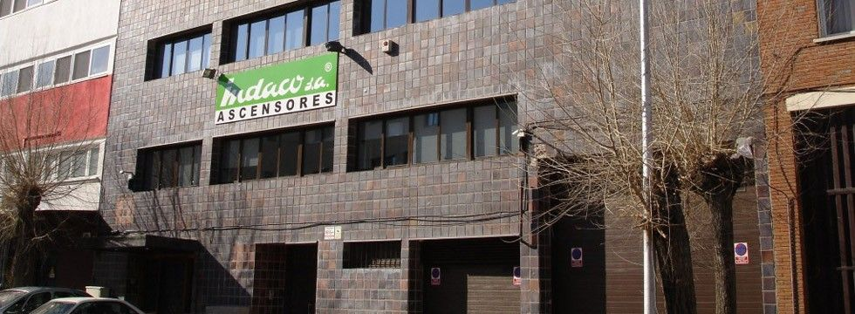

Madrid, 6 de mayo de 2025 - DUPLEX, empresa española de ascensores multimarca, continúa con su ambicioso plan de expansión. La compañía ha anunciado la integración de la empresa madrileña de ascensores Indaco, especializada en instalación, reforma y conservación de ascensores. Esta operación no solo refuerza la posición de DUPLEX en la Comunidad de Madrid, sino que consolida su compromiso con un servicio de proximidad, de calidad y adaptado a las necesidades de la región.
“Para DUPLEX es una gran satisfacción incorporar a los clientes y profesionales de una empresa de tan larga trayectoria como Indaco. Además, esta integración representa una valiosa oportunidad para fortalecer nuestras capacidades técnicas y continuar ofreciendo un servicio de calidad”, ha señalado Fernando Tobar, director general de DUPLEX.
Indaco, un socio histórico de Madrid
DUPLEX continúa consolidando su crecimiento estratégico en la Comunidad de Madrid con la integración de Indaco, una empresa histórica del sector fundada en 1956 y ampliamente reconocida en la capital por su experiencia en la instalación y rehabilitación de ascensores. Con una plantilla de 50 profesionales, gestiona un parque de 2.500 ascensores, lo que representa un 1,4 por ciento del mercado madrileño.
Por su parte, los hermanos Gutiérrez del Arroyo, socios de Indaco, indican que “DUPLEX siempre ha sido una empresa en la que Indaco se ha visto reflejada, no solo por la calidad de su servicio, sino también por el trato cercano y el cuidado hacia su equipo de profesionales. Es una empresa familiar que, incluso en su proceso de expansión, ha sabido mantener el espíritu humano”.
Indaco es también miembro de la Asociación Empresarial de Ascensores de Madrid (AEAM), uno de los socios de la Federación Empresarial Española de Ascensores (FEEDA) y destaca por su orientación a la seguridad, y la formación continua de su equipo.
DUPLEX continúa su expansión a nivel nacional
Esta adquisición permite a DUPLEX ampliar su parque de ascensores en Madrid hasta los 13.000 equipos (186.265 en toda la provincia) y alcanzar una cuota de mercado del 7%. De este modo, se posiciona entre las seis primeras empresas por volumen de mantenimiento en la provincia.
La operación es parte del proceso de crecimiento sostenido de DUPLEX que, desde 2021, ha integrado diez compañías en diferentes puntos del país, incrementando su parque en un 37%.
En este sentido, DUPLEX supera ya los 30.000 ascensores en mantenimiento en todo el país. Entre algunas de las adquisiciones recientes destacan: Iasa (Granada); Level (Zaragoza); Polo (La Rioja) y Elevalia (Madrid), en la que cuentan con una participación mayoritaria. Cada incorporación ha reforzado el posicionamiento local de DUPLEX, ampliando su presencia a 18 provincias y consolidando un modelo de crecimiento sostenible y descentralizado.
Además, esta nueva integración permitirá a DUPLEX aumentar sus capacidades operativas en la capital gracias a la sinergia de los recursos técnicos y humanos, que supondrá una gestión más eficiente, sin renunciar al trato cercano y a la calidad que caracteriza su modelo de servicio.
Rehabilitación del parque de ascensores madrileño, una prioridad
El sector de la elevación en Madrid atraviesa una etapa de gran dinamismo, impulsada por la necesidad de modernizar un parque de ascensores envejecido: más del 60% de los equipos tienen más de 30 años, según la AEAM. Esta demanda responde tanto a la adaptación a las normativas de accesibilidad y seguridad como a la mejora de la eficiencia energética y la incorporación de tecnologías avanzadas. Además, el 30% de los 188.000 ascensores de la región debe adaptarse a la nueva ITC, según FEEDA. En este contexto, la integración de Indaco en DUPLEX cobra especial relevancia, ya que permitirá dar una respuesta ágil y especializada a las crecientes necesidades de rehabilitación y modernización de ascensores en la región.

Más sobre DUPLEX
Fundada en 1976, DUPLEX es una empresa española de ascensores multimarca, con una amplia experiencia en el sector. Está especializada en la instalación, reparación y mantenimiento de ascensores, escaleras mecánicas y puertas automáticas. Con sede en Madrid y presencia en 18 provincias, cuenta con un parque superior a los 30.000 equipos y cerca de 500 profesionales. El compromiso de mejorar la calidad de vida de las personas, a través de la accesibilidad y la sostenibilidad medioambiental, está presente en todas las áreas de la compañía, lo que se traduce en unas instalaciones de calidad y eficientes.

Más sobre Indaco
Fundada en Madrid en 1956, cuenta con una extensa trayectoria en la instalación, reforma, rehabilitación y mantenimiento de ascensores y elevadores eléctricos en la provincia. Desde sus inicios, Indaco ha mantenido un firme compromiso con la seguridad y el trato cercano, característico de su identidad como empresa familiar. A lo largo de los años, ha logrado consolidar una cartera de clientes fidelizada, gracias a un enfoque personalizado y a un equipo de profesionales con una extensa experiencia en el sector. Indaco es miembro de la Asociación Empresarial de Ascensores de Madrid (AEAM) y destaca por su notable volumen de instalaciones en edificios que carecen de ascensor.

https://www.linkedin.com/company/duplex-ascensores/
https://www.facebook.com/DuplexAscensores
https://www.instagram.com/duplexascensores/
twitter.com/duplexascensor
https://www.tiktok.com/@duplexascensores/
https://www.youtube.com/@duplex_ascensores
Contacto prensa
DUPLEX
Javier de Pedro - Responsable de Marketing y Comunicación
608 644 560 / jdepedro@duplexelevacion.es
ACTITUD DE COMUNICACIÓN
Virginia Ayala
692 07 57 91 / comunicacion@actitud.es

